# Logout Spring MVC

Giả sử 1 User login vào hệ thống với Tên “Nguyen Van A”. Và muốn Logout khỏi hệ thống.

## Tạo View

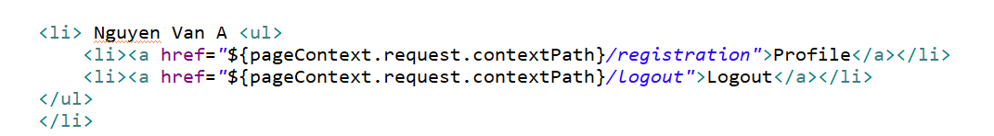

Khi này đường dẫn logout sẽ là contextPath + logout

## Tạo Controller

|  |
| --- |
| @RequestMapping(value="/logout", method = RequestMethod.***GET***)  **public** String logoutPage (HttpServletRequest request, HttpServletResponse response) {  Authentication auth = SecurityContextHolder.*getContext*().getAuthentication();  **if** (auth != **null**){  **new** SecurityContextLogoutHandler().logout(request, response, auth);  }  **return** "redirect:/login?logout";  //You can redirect wherever you want,  //but generally it's a good practice to show login screen again.  } |

Code Logout

## Gỉai thích Controller

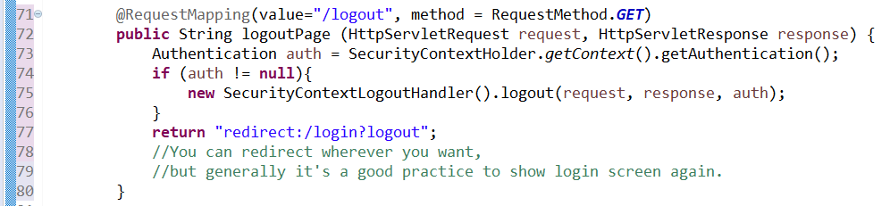

* 71: Tạo một mapping cho request với yêu cầu người dùng là Logout, request loại Get
* 72, 77, 78, 79 method trả về String là tên view, hoặc đường dẫn mà người dùng sẽ dẫn tới khi Logout. Tốt nhất logout là đưa về trang login
* 72: Parameter trong hàm này là request, response.
* 73 Authencation là class Spring Security. Thể hiện của nó “auth” tồn tại khi user đăng nhập. Nếu user mà logout sẽ null, và nó lấy từ context của Spring Security
* 74, 75, 76. Nếu mà thể hiện của Authencation “auth” không null thì logout. Dòng 75 thực hiện Logout

# Hiện tên user khi đăng nhập

## Đặt vấn đề

Hiện tên user khi đăng nhập và nếu chưa đăng nhập hiện Login/Logout trên thanh menu trang web là khá phổ biến. Ví dụ

Khi đã đăng nhập



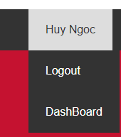

Khi chưa đăng nhập



Vậy:

1. Làm gì để check login, hay logout hay chưa? =>. Câu trả lời ở phần trên mục 1
2. Nếu check login rồi, Làm gì để lấy tên user hiện ra màn hình menu? Hãy xem hình bên dưới bạn thấy họ sẽ lấy được tên khi login.

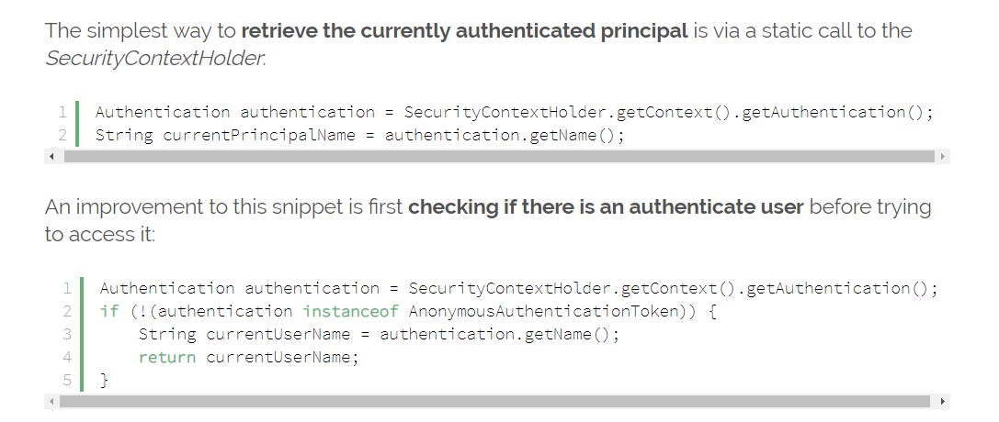

## Link tham khảo

<https://www.baeldung.com/get-user-in-spring-security>

<https://www.baeldung.com/spring-security-taglibs>

## Tạo View

Hãy tạo view với Menu như trên

|  |
| --- |
|  |

Nếu chưa login vào trường hợp 1, và nếu login vào trường hợp 2

Hãy cứ tạo fake menu như vậy. Và khi viết code mình sẽ update code theo trường hợp sau.

## Cách giải quyết vấn đề

Khi này hãy đọc mục 5 trong link tham khảo <https://www.baeldung.com/get-user-in-spring-security>

Lúc này bạn sẽ vỡ lẽ ra nếu Spring Security thì nó cũng có thư viện taglib cho việc lấy thông tin name và có thể kiểm tra login ngay chính trên file jsp

Và bạn cần tìm hiểu và tablib của Spring Security <https://www.baeldung.com/spring-security-taglibs>.

### Add spring security tablib

|  |
| --- |
| <dependency>  <groupId>org.springframework.security</groupId>  <artifactId>spring-security-taglibs</artifactId>  <version>5.1.0.RELEASE</version>  </dependency> |

### Build maven và Update maven

## Update View show user

|  |
| --- |
| <%@ taglib prefix=*"security"* uri=*"http://www.springframework.org/security/tags"* %>  <nav>  <ul>  <li><a href=*"*${pageContext.request.contextPath}*/home"*>Home</a></li>  <li><a href=*"*${pageContext.request.contextPath}*/products"*>Products</a></li>  <li><a href=*"*${pageContext.request.contextPath}*/categories"*>Categories</a></li>  <li><a href=*"*${pageContext.request.contextPath}*/about"*>About</a></li>  <li><a href=*"*${pageContext.request.contextPath}*/contact"*>Contact</a></li>    <security:authorize access=*"!isAuthenticated()"*>  <li><a href=*"*${pageContext.request.contextPath}*/login"*>Login</a></li>  <li><a href=*"*${pageContext.request.contextPath}*/registration"*>Register</a></li>  </security:authorize>  <security:authorize access=*"isAuthenticated()"*>  <security:authentication property=*"principal.username"* />  <li><a href=*"*${pageContext.request.contextPath}*/registration"*>Profile</a></li>  <li><a href=*"*${pageContext.request.contextPath}*/logout"*>Logout</a></li>  </security:authorize>    <li><span onclick="showCart();"><i class=*"fa fa-shopping-cart"*></i></span></li>  </ul>  </nav> |

Giải thích:

1. <security:authorize access=*"!isAuthenticated()"*> sẽ kiểm tra không có login
2. <security:authorize access=*"isAuthenticated()"*>sẽ kiểm tra được là có login
3. <security:authentication property=*"principal.username"* />. Có thể thay thế bằng <security:authentication property=*"name"* />, nó sẽ lấy được thuộc tính đăng nhập trong thể hiện của Authencation. Với tên thuộc tính của *principal.username, principal.username = “name”* Cái tên username, name này là giá trị mà khi bạn login. Ví dụ bạn login bằng email thì ra email. Login bằng username thì ra tên username? Hãy xem hình dưới để rõ

|  |
| --- |
| Khi login |



Khi hiển thị sau login

## Vấn đề nảy sinh

Nếu giả sử login email với một user có thông tin (Tên: Nguyễn Văn A, username: abc, email: [blabla@gmail.com](mailto:blabla@gmail.com)). Chúng ta muốn login email hoặc email của user này. Nhưng khi hiển thị thì show ra tên của người đăng nhập là “Nguyễn Văn A”. Vậy thì làm sao?

Câu trả lời các bạn hãy tìm kiếm và trả lời nó nhé.